PETAK
ŠKOLSKI RAD
BROJEVI OD 10 D0 20

BROJ | BROJEVNA RIJEČ
10 + 1 = 11 | JEDANAEST
11 + 1 = 12 | DVANAEST
12 + 1 = 13 | TRINAEST
13 + 1 = 14 | ČETRNAEST
14 + 1= 15 | PETNAEST
15 + 1= 16 | ŠESNAEST
16 + 1 = 17 | SEDAMNAEST
17 + 1 = 18 | OSAMNAEST
18 + 1 = 19 | DEVETNAEST
19 + 1= 20 | DVADESET

BROJEVNA CRTA DO 20
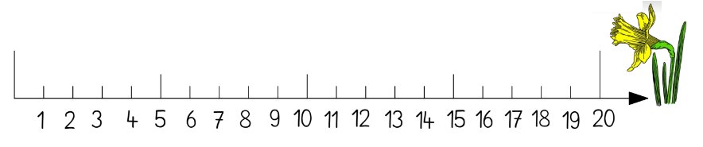
BROJ ISPRED NEKOG BROJA JE PREDHODNIK TOG BROJA
BROJ IZA NEKOG BROJA JE SLJEDBENIK TOG BROJA

PREDHODNIK  prije / ispred broja | BROJ | SLJEDBENIK  poslije/ iza broja
1 | 2 | 3
 | 5
 | 9
 | 10
 | 15
 | 19

